1984

Año: 1984

# **Datos de producción**

# *Director*: **Michael Radford**

# *Tipo:* **Película**

# *Duración:* **1h 53min**

# *Ficha en IMDB:* <http://www.imdb.com/title/tt0087803/>

Análisis realizado por: Marcos Gómez Garrote

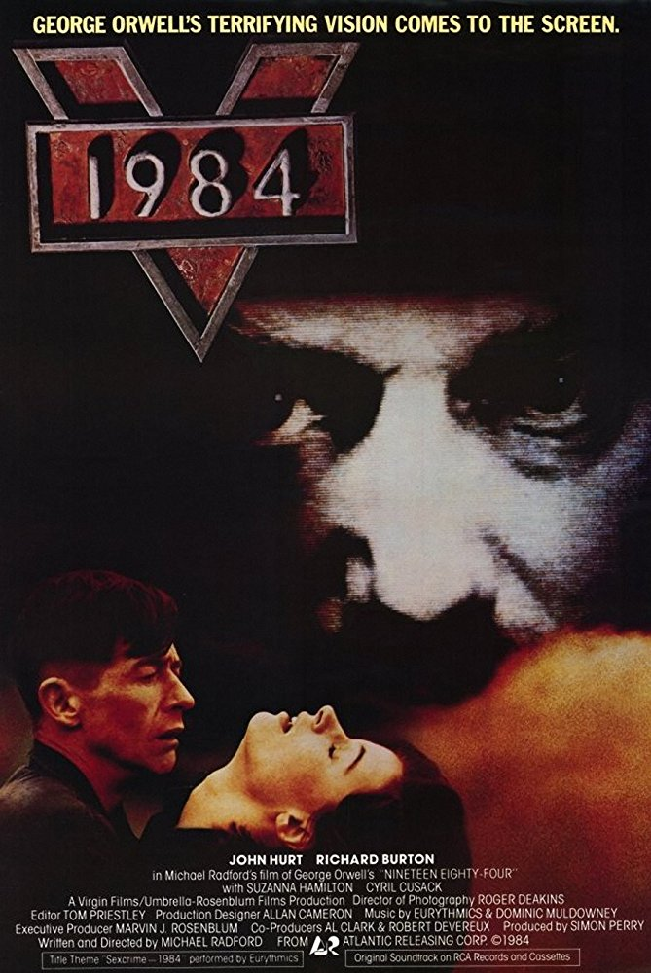

Sinopsis

1984 nos presenta una sociedad distopica en la cual transcurre la historia de Winston Smith. Winston es un trabajador del Ministerio de la Verdad donde se dedica a la manipulación y destrucción de toda la información. Tras conocer a Julia y enamorarse, pasan a mostrar sus pensamientos revolucionarios pero este suceso les traerá graves consecuencias.

Necesidades

Las necesidades que presenta 1984, son para el control y represión de la mayoría de la sociedad de Oceanía.

Máquina para la manipulación, censura y destrucción de información.

Aparición: 5:47 <https://vimeo.com/153223117>

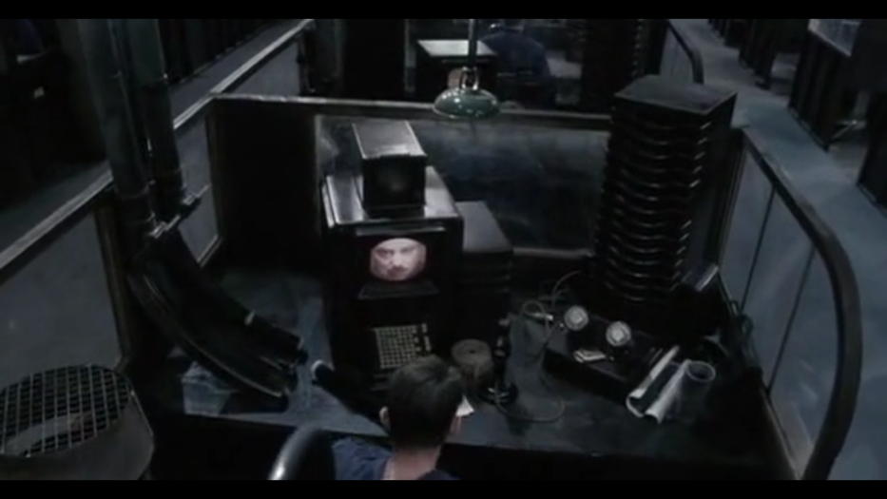

La necesidad del control de la sociedad hace que veamos en 1984 una máquina capaz de censurar, destruir y modificar toda la información presente en Oceanía. Con esto el poder ha conseguido tener una masa de población servil y no pensante.

Televisión espía

Aparición 8:57 <https://vimeo.com/153223117>

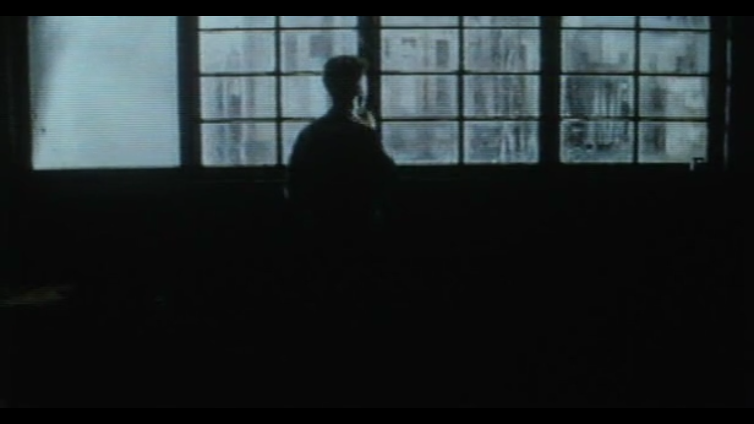

En 1984 todas las viviendas disponen de una televisión que no es controlada por el propietario de la vivienda si no por el estado opresor, a parte todas las televisiones disponen de cámaras ocultas para controlar que se hace en cada una de las viviendas.(Los altos cargos del partido tienen el privilegio de apagar este tipo de televisiones en sus casas)

Helicóptero de vigilancia

Aparición: 27:57 <https://vimeo.com/153223117>

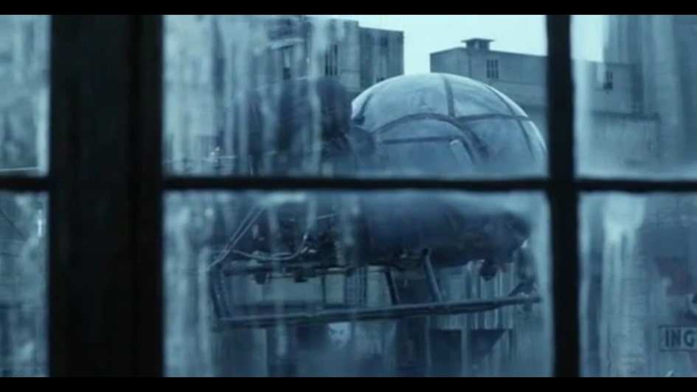

En las calles de Oceanía aparecen helicópteros de vigilancia, utilizados para vigilar las viviendas, calles o para hacer redadas. Aparentemente parecen helicópteros sin tripulantes.

Máquina de tortura

Aparición: 1:25:28 <https://vimeo.com/153223117>

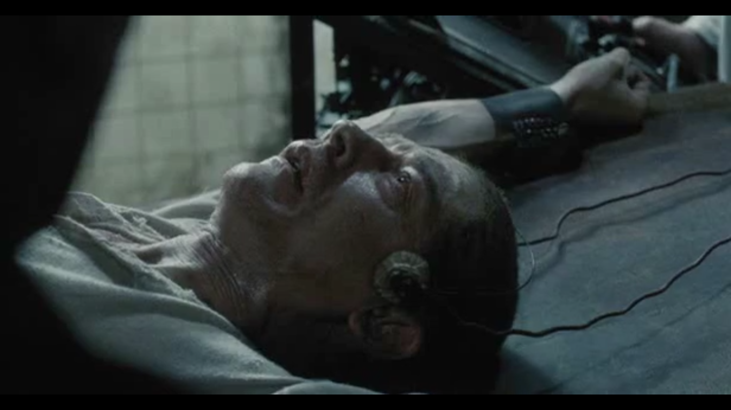

Cuando un ciudadano de Oceanía comete un crimen mental(pensamiento libre), es torturado mentalmente hasta que se le lava el cerebro completamente. Lo que permite que el poder instaurado no tenga rivales.

Tecnologías involucradas

La mayoría de las tecnologías que aparecen en la película ya estaban inventadas, lo que es ficticio es el uso de estas tecnologías, por ejemplo:

* El uso de televisiones junto a cámaras integradas para el control de la población es algo imaginado en la película pero las televisiones y cámaras en aquella época si existían.
* Usar helicópteros autónomos a modo de vigilancia extrema sobre la población es un tipo de tecnología que en aquella época no “existía“ y vemos en la película. El uso de helicópteros es una tecnología que se empezó a usarse de manera regular en la primera guerra mundial.
* En 1984 vemos al principio de la película una especie de maquinas diseñadas para la censura, eso en aquella época era algo ficticio. Pero si se hubiera podido llevar acabo porque la tecnología para realizar este tipo de máquinas si existía en aquellos años.

Impacto:

La obra de George Orwell como tal no ha tenido impacto en las tecnologías actuales pero si es un aviso de a lo que puede llegar nuestra sociedad presente. Podemos encontrar símiles en la actualidad de tecnologías usadas en la película de 1984:

Actualmente las Smart tv aunque parezcan que están apagadas en verdad no lo están y pueden recolectar información, algo parecido a las televisiones que se muestran en esta película.

Los helicópteros vigilando la población de Oceanía es algo que actualmente se hace con el uso de cámaras de vigilancia en muchas de nuestras calles y en establecimientos. Y en algunas zonas de conflicto se usan los drones de vigilancia.

La censura masificada en la actualidad es algo obvio, parecido al Ministerio de la Verdad en 1984.

*Referencias:*

* Wikipedia: <https://es.wikipedia.org/wiki/1984_(novela)>
* Smart TV: <https://www.eldiario.es/tecnologia/tele-vigila-dale-vuelta_0_610689732.html>